Методическое объединение
учителей иностранного языка Кузнецкого района

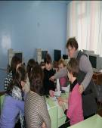
23 декабря 2011 года на базе МБОУ СОШ с.Ясная Поляна прошло заседание МО учителей иностранных языков по теме «Федеральный стандарт. Аттестация учащихся по иностранным языкам. ГИА». На заседании МО обсуждались вопросы подготовки к итоговой аттестации и связанные с ней проблемы. В соответствии с личностной ориентацией образования итоговая проверка, прежде всего, направлена на выяснение того, что выпускник знает и умеет, учитывая индивидуальные особенности школьников, их потребности и возможности. Аттестация в форме ГИА даёт возможности проверить достижения выпускниками нижней планки уровня обученности, задаваемой стандартом по иностранным языкам, и одновременно даёт возможность выявить достижения более высокого уровня обученности школьников, т.е. дифференцировать их по уровню обученности. Поэтому основными объектами итогового контроля являются: речевые умения и навыки в говорении, аудировании, чтении и письме, языковые знания и умения, социокультурные знания и навыки. В своей совокупности они входят, наряду с учебно-познавательной и компенсаторной компетенциями, в искомую цель обучения – интегративную коммуникативную компетенцию.
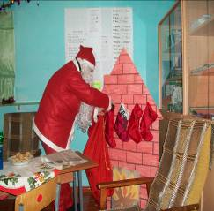
На открытом уроке в 9 классе учитель Беглецова С.В. показала различные формы и методы работы над всеми видами речевой деятельности. Тема урока «Средства массовой информации» была интересна учащимся. Работа над аудированием позволила учащимся узнать, какие статьи предпочитают читать британцы. Задания в чтении, развивали сравнительно-аналитическое мышление учащихся. Работа над лексико-грамматическими упражнениями совершенствовало языковые знания и навыки. Каждый урок иностранного языка открывает ребятам окно в большой и интересный мир. На современном уроке учащиеся могут слушать новости он-лайн, вести переписку, читать зарубежную прессу, заполнять анкеты, таким образом, развивая свою социокультурную компетенцию.
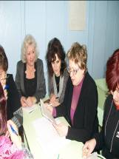
Особое внимание Беглецова С.В. уделяет работе с одарёнными детьми. Именно внеклассная работа по предмету нацелена на развитие профессиональных устремлений, на самоопределение подростков. Внеклассное мероприятие «Наступление Рождества» показало творческий подход учителя к преподаванию иностранного языка. Учащиеся разыграли мини-спектакль, на котором звучали традиционные английские песни, звучала монологическая и диалогическая речь, много интересной страноведческой информации подготовили школьники о наступающем Рождестве. Никого не оставил равнодушным живой Санта Клаус, приносящий Рождественские подарки. Именно такие мероприятия и подготовка к ним зарождает познавательный интерес и любовь к изучению иностранного языка.
Работа семинара была продолжена деловой игрой по теме «Аттестация учащихся в форме ГИА». Учителя английского, немецкого и французского языков распределились на группы для разработки упражнений и заданий по разным видам речевой деятельности. В ходе обсуждения заданий в форме ГИА особое внимание было уделено работе с профессионально-ориентированными учащимися, которые участвуют в олимпиадах и научно-практических конференциях. Было отмечено, что современные олимпиады имеют формат единого государственного экзамена и для высокой результативности необходимо усилить работу в данном направлении: развивать умение ориентироваться во времени, продолжить работу над обучением самоконтролю, разработать алгоритм для выполнения каждого вида заданий.
Чтобы выявить направленность интересов девятиклассников и определить место иностранного языка в их планах на будущее, итоговой аттестации по иностранному языку может предшествовать анкетирование школьников.

